|  |
| --- |
| Projet semestriel 2 ENISo 2019/2020 Robot délivreur |



candidats  : BEKRI Malek

BENAMOR Mohamed

**1. PRESENTATION GENERALEDU PROJET :**

A. LE PRODUIT ET SON MARCHE :

De très nombreuses entreprises tentent de trouver des solutions moins coûteuses et moins chronophages que la locomotion des opérateurs pour parcourir des distances jusqu'aux autres opérateurs et puisque La robotique est un sujet à la mode qui passionne beaucoup de jeunes et de moins jeunes CONAN est trouvé comme solution pour ce type de problème.

CONAN est un robot livreur qui facilite le transfert du produit limité en poids sans aucun déplacement de l’opérateur.

Ce genre de robot suit automatiquement des lignes bien dimensionnées sur le sol pour atteindre sa destination, ces lignes sont généralement présentées avec la couleur noir et qui disposent au niveau des intersections d’autres couleurs selon lesquels le robot ajuste sa direction vers la place souhaitée.

Les opérateurs n'ont qu'à tapoter sur n’importe quel type de Smartphone pour se faire livrer et les ordres étant donnés sous formes de paroles qui les traduit sous formes des actions et effectue son travail

Ce transporteur peut interagir avec les personnes rencontrées sur le chemin puisque il s'arrête pendant un temps précis en cas de rencontre avec un obstacle.

Une notice explicative sera jointe pour donner toutes les informations nécessaires à la compréhension du fonctionnement.

B. LES OBJECTIFS :

Le robot CONAN est conçus pour réaliser des livraisons à l’aide des commandes vocales dans un espace fermée.

C. CIBLES:

**Sexe** : Homme & Femme

**Age** : toutes les tranches d'âges plus particulièrement à partir de 6 ans

**Catégorie** : Ce produit peut être utilisé dans tout domaine et convient tout particulièrement aux usines, ateliers, laboratoires… et même dans les salons de thé et les restaurants puisque il serve les demandes vers les tables sans aucun déplacements des clients ou de serveur .

**Connaissance**: il suffit de savoir utiliser un Smartphone.

C. STRATEGIE DE MARQUETING:

Site Web

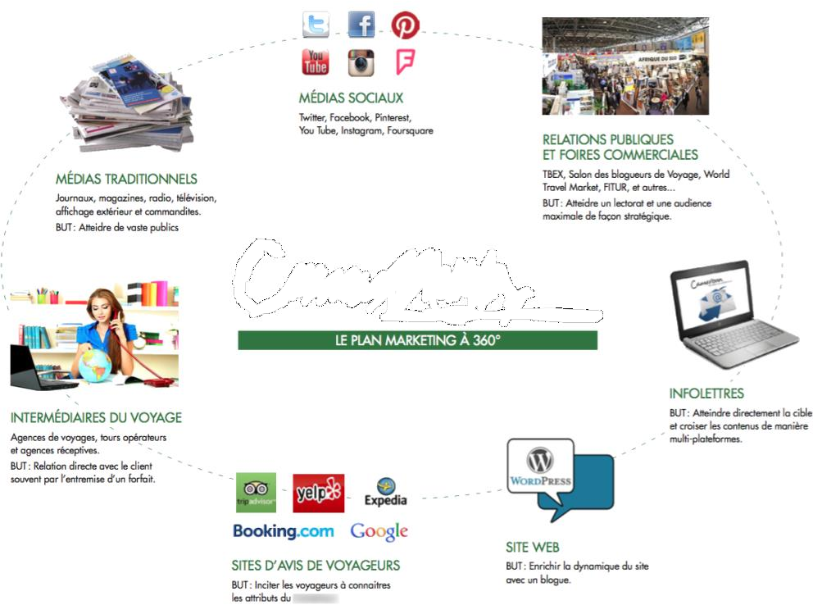

Magasins pop-up

Affiches et panneaux

E-mail marketing

Blog

Réseaux sociaux

D. I DENTIFICATION DU SERVICE :

Utilisateur matériels

Robot délivreur

E. LE MILIEU ENVIRONNANT :

L'objet à suivre devra être uniforme en couleur et d'une taille suffisante et qui supporte le poids de produit à transporter. Il ne faudra pas le déplacer trop vite. Le robot devra être autonome en énergie électrique.

**2. EXPRESSION FONCTIONNELLE DU BESOIN :**

A. ENVIRONNEMENT DU PRODUIT :

– Utilisateur : La ou les personnes qui vont utiliser le produit. Cela comprend sa « main/voix » (aspect ergonomique), son œil (aspect esthétique) et son cerveau...

– Energie électrique : La batterie rechargeable qui va fournir l'énergie électrique au produit (considéré extérieur au robot, même s'il se trouve à l'intérieur).

– Normes : Textes vocaux réglementaires.

B. IDENTIFICATION DES FONCTIONS DE SERVICE :

FP1

FC 1

FC 8

FC 2

FC7

FC 3

FC 6

FC 5

FC4

FIG. 1 – Le robot suiveur

## Fonction principale :

### FP 1 : permettre à l’utilisatrice ou à l’utilisateur de faire livrer de produits sans effort

*Fonctions complémentaires et contraintes :*

FC 1 : être utilisable par l’utilisable.

FC 2 : supporter le poids de produits

FC 3 : s’adapter avec n’importe quel Smartphone pour donner les ordres

FC 4 : éviter les obstacles en cas d existence

FC 5 : être alimenté avec une source d’énergie autonome, intégrée au système et rechargeable

FC 6 : avoir un prix raisonnable proportionnel au poids qu’il supporte

FC 7 : plaire l’utilisateur.

FC 8 : s'adapter au milieu ambiant (humidité, poussière…).

C. Les matériels principaux nécessaires :

**1) carte ARDUINO UNO : 2) BT-Module contrôleur de moteur:**

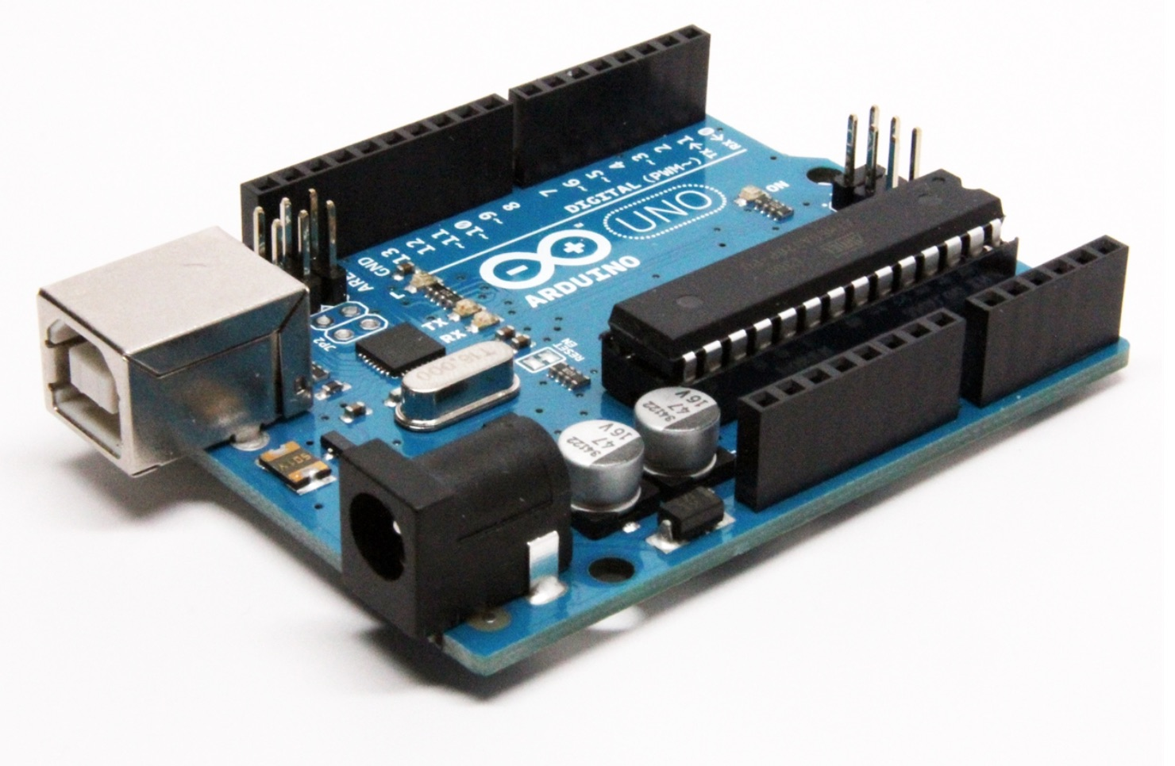 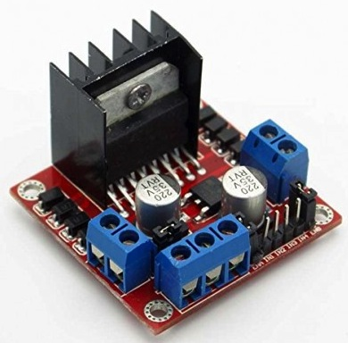

**3) wifi shield arduino : 4) capteur couleur :**

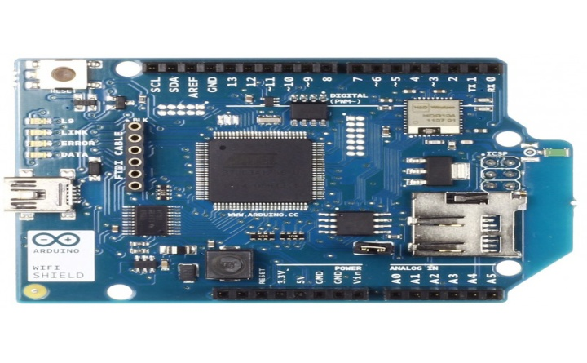 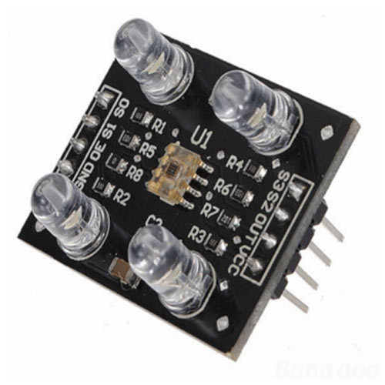

**5) Moteurs et Roues 6) Fils Conducteurs**

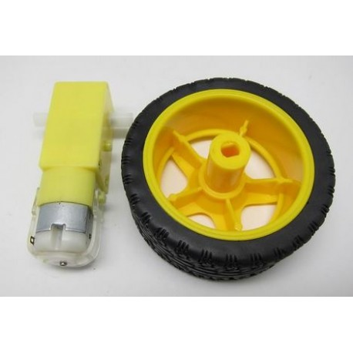 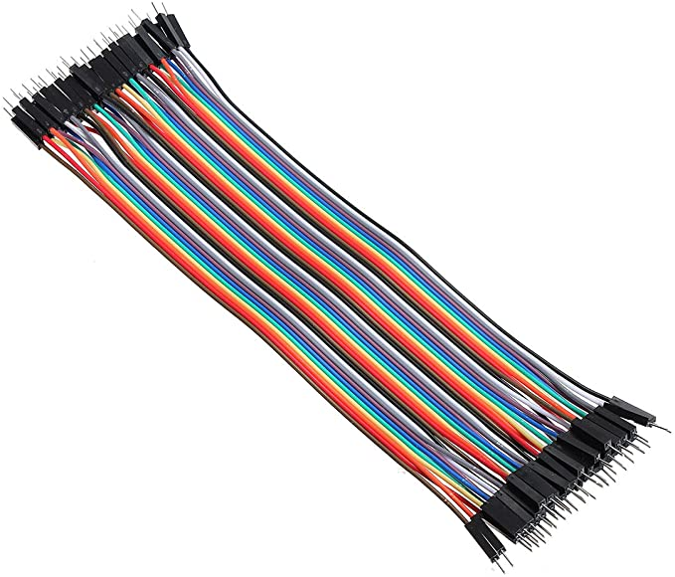

**5) capteur ultrason 5) plaque a essai**

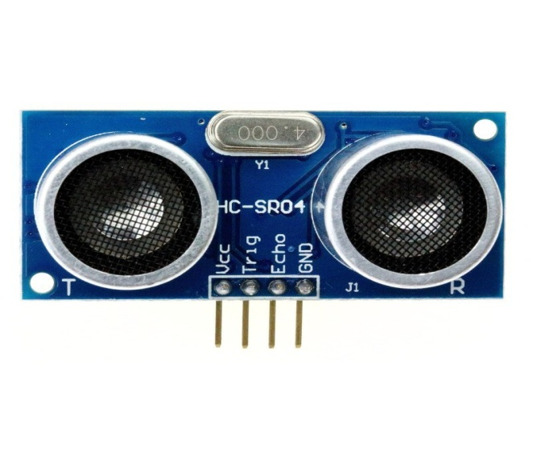 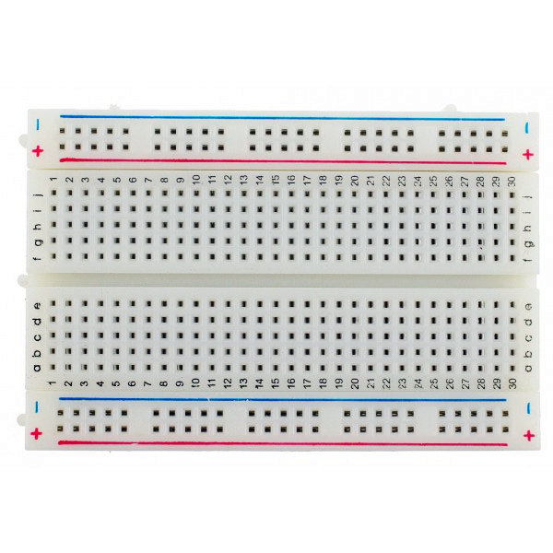

**3. BESOIN D’UTILISATION :**

A. Pourquoi choisir ce projet :

il est facile à utiliser sans avoir certaines connaissances et il donne le même résultat que d’autres robots livreurs professionnels

Il est fabriqué avec un matériau dur et peut supporter des chocs et ne se casse pas facilement, de plus le prix offert pour ce produit est très raisonnable et abordable pour tous.

B. Contraintes :

Il n’existe aucune contrainte juridique pour l’utilisation de ce produit, ni socio-économique ni technique ni financière.

B. Vision du projet :

Le projet peut ouvrir la porte sur plusieurs utilisations a part le domaine des Usines et café on utilisant un différent modèle mais avec le même principe, le transporteur peut être utilisé dans la poste, délivre…

C. Faisabilité :

Le projet est faisable car le matériel nécessaire pour le réaliser est disponible et le résultat donné par le robot est bien précis de plus l’environnement ou va être utilisé correspond bien aux conditions d'utilisation du robot